**1.Волны де Бройля. Статистический смысл волн де Бройля, свойства волн**

Волны де Бройля — волны, связанные с любой [микрочастицей](http://ru.wikipedia.org/wiki/%D0%AD%D0%BB%D0%B5%D0%BC%D0%B5%D0%BD%D1%82%D0%B0%D1%80%D0%BD%D1%8B%D0%B5_%D1%87%D0%B0%D1%81%D1%82%D0%B8%D1%86%D1%8B) и отражающие их квантовую природу. Любая движущаяся частица (например, электрон) ведёт себя не только как локализованный в пространстве перемещающийся объект - корпускула, но и как волна, причём длина этой волны даётся формулой лямбда= h/р, где h = 6.6.10-34 Дж.сек – постоянная Планка, а р – импульс частицы. Эта волна и получила название волны де Бройля.

Согласно статистической интерпретации волны де Бройля следует рассматривать как волны вероятности. Более определенно: интенсивность волны де Бройля в каком-либо месте пространства пропорциональна вероятности обнаружить частицу в этом месте.

Свойства волн де Бройля:

1) Фазовая скорость волны де Бройля вычисляется в результате дифференцирования этого уравнения по времени: E – *p* dx/dt = 0,. υф = dx/dt = E/*p* = mc2/mυ = c c/υ, где *υ*-скорость частицы. Т.к. *υ<c*, то фазовая скорость волн де Бройля всегда больше скорости света в вакууме, т.е. υф > c.

Это соотношение отражает особое специфическое свойство волн де Бройля.

2) Групповая скорость волн де Бройля равна скорости движения частиц: υr = ds/dt = υ.

3) Длинам боровских орбит соответствуют стоячие волны де Бройля, т.е. в длину боровской орбиты укладывается целое число стоячих волн де Бройля: 2πrn = nλ.

**2.Задача**

Найти число электронов в атоме, у которого заполнены -K, - L, -M оболочки, 4s-, 4p-, 4d- подоболочки.

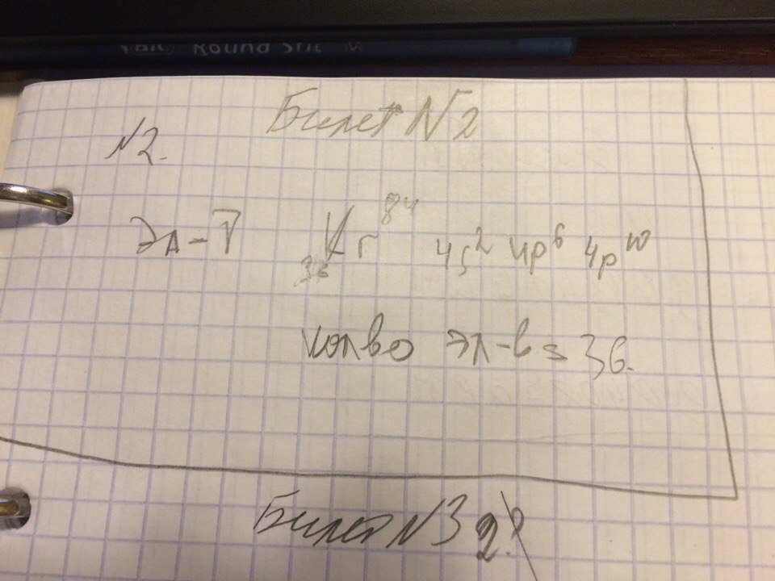

**3.Тепловые свойства твердых тел. Экспериментальная зависимость теплоёмкости твёрдых тел от температуры, её объяснение.**

Твёрдое тело обладает широким спектром колебаний, в нём есть высокие и низкие частоты. Низкочастотные колебания лежат в звуковом и ультразвуковом диапазоне и представляют собой упругие волны, распространяющиеся в кристалле. Минимальная длина волны: λmin = 2l. Колебания с минимальными длинами волн не имеют физического смысла, т.к. не соответствуют реальным смещениям частиц решетки. Эти колебания являются стоячими волнами и не переносят энергию вдоль решётки. При этом низкочастотные колебания вносят максимальный вклад в энергию тепловых колебаний кристалла. Максимальная частота колебаний: υmax. С уменьшением λ и увеличением υ, скорость упругих волн уменьшается и при выполнении λmin = 2l скорость распространения становится равной нулю. Энергия упругих волн изменяется дискретно и величина изменения не может быть меньше, чем hυ. Изменения энергии должно быть всегда кратно hυ.

4.Задача

Свинцовая пуля, летящая со скоростью v = 400 м/с, ударяется о стенку и входит в нее. На сколько градусов повысилась температура пули, если 10% ее кинетической энергии превратилось во внутреннюю энергию? Удельную теплоемкость свинца найти, пользуясь законом Дюлонга и Пти. Молярная масса свинца μ=207⋅10-3кг/моль.

